函数、极限、连续

泰勒展开公式：
若函数$$f(x)$$在点$$x_{0}$$处具有任意阶导数，则$$f(x)$$在该点的邻域内可展开为通用泰勒展开式：
$$f(x)=\sum_{n=0}^{∞}{}\frac{f^{(n)}(x_{0})}{n!}(x−x_{0})^{n}$$
其中，$$f^{(n)}(x_{0})$$表示函数$$f(x)$$在$$x=x_{0}$$处的$$n$$阶导数，$$n!$$为$$n$$的阶乘（$$0!=1$$），该展开式的余项可根据需求表示为皮亚诺余项$$o((x−x_{0})^{n})$$或拉格朗日余项$$\frac{f^{(n+1)}(ξ)}{(n+1)!}(x−x_{0})^{n+1}$$（$$ξ$$介于$$x$$与$$x_{0}$$之间）。
最常用的特例是展开中心$$x_{0}=0$$时的麦克劳林展开式（泰勒展开的特殊形式）：
$$f(x)=f(0)+f^{′}(0)x+\frac{f^{″}(0)}{2!}x^{2}+\frac{f^{‴}(0)}{3!}x^{3}+⋯+\frac{f^{(n)}(0)}{n!}x^{n}+o(x^{n})$$

考研数学一核心麦克劳林展开式（需熟记，均为$$x_{0}=0$$，带皮亚诺余项，适配极限、导数计算）：
1. 指数函数：$$e^{x}=1+x+\frac{x^{2}}{2!}+\frac{x^{3}}{3!}+⋯+\frac{x^{n}}{n!}+o(x^{n})$$（收敛域$$(−∞,+∞)$$）
2. 正弦函数：$$sin⁡x=x−\frac{x^{3}}{3!}+\frac{x^{5}}{5!}−⋯+(−1)^{m−1}\frac{x^{2m−1}}{(2m−1)!}+o(x^{2m−1})$$（收敛域$$(−∞,+∞)$$）
3. 余弦函数：$$cos⁡x=1−\frac{x^{2}}{2!}+\frac{x^{4}}{4!}−⋯+(−1)^{m}\frac{x^{2m}}{(2m)!}+o(x^{2m})$$（收敛域$$(−∞,+∞)$$）
4. 自然对数函数：$$ln⁡(1+x)=x−\frac{x^{2}}{2}+\frac{x^{3}}{3}−⋯+(−1)^{n−1}\frac{x^{n}}{n}+o(x^{n})$$（收敛域$$(−1,1]$$）
5. 幂函数（二项式展开）：$$(1+x)^{α}=1+αx+\frac{α(α−1)}{2!}x^{2}+⋯+\frac{α(α−1)⋯(α−n+1)}{n!}x^{n}+o(x^{n})$$（收敛域$$(−1,1)$$，$$α$$为任意实数）
6. 反正切函数（补充高频考点）：$$arctan⁡x=x−\frac{x^{3}}{3}+\frac{x^{5}}{5}−⋯+(−1)^{n−1}\frac{x^{2n−1}}{2n−1}+o(x^{2n−1})$$（收敛域$$[−1,1]$$）
7. 反正弦函数：$$arcsin⁡x=x+\frac{1}{2}⋅\frac{x^{3}}{3}+\frac{1⋅3}{2⋅4}⋅\frac{x^{5}}{5}+⋯+\frac{(2n−1)!!}{(2n)!!}⋅\frac{x^{2n+1}}{2n+1}+o(x^{2n+1})$$（收敛域$$[−1,1]$$，$$(2n−1)!!$$表示双阶乘，即$$1⋅3⋅5⋯(2n−1)$$）
8. 反余弦函数：$$arccos⁡x=\frac{π}{2}−\left(x+\frac{1}{2}⋅\frac{x^{3}}{3}+\frac{1⋅3}{2⋅4}⋅\frac{x^{5}}{5}+⋯+\frac{(2n−1)!!}{(2n)!!}⋅\frac{x^{2n+1}}{2n+1}\right)+o(x^{2n+1})$$（收敛域$$[−1,1]$$，与arcsinx展开式关联，可结合记忆）
9. 正切函数（考研数一高频，需记前3项核心形式）：$$tan⁡x=x+\frac{x^{3}}{3}+\frac{2x^{5}}{15}+o(x^{5})$$（收敛域$$(−\frac{π}{2},\frac{π}{2})$$，极限计算中常用前3项，无需记完整展开式）
10. 指数函数（一般形式）：$$a^{x}=1+xln⁡a+\frac{(xln⁡a)^{2}}{2!}+\frac{(xln⁡a)^{3}}{3!}+⋯+\frac{(xln⁡a)^{n}}{n!}+o(x^{n})$$（收敛域$$(−∞,+∞)$$，其中$$a>0$$且$$a≠1$$，当$$a=e$$时，即为序号1的$$e^{x}$$展开式，可结合记忆）

概念：
1.洛必达法则（考研数学一高频考点，核心用于求解$$\frac{0}{0}$$或$$\frac{∞}{∞}$$型极限）
一、核心适用条件（缺一不可，考研易错点）
设函数$$f(x)$$和$$g(x)$$在点$$x_{0}$$的某去心邻域内可导，且满足：
1. 极限型条件：$$\lim_{x→x_{0}}f(x)=0$$且$$\lim_{x→x_{0}}g(x)=0$$（$$\frac{0}{0}$$型）；或$$\lim_{x→x_{0}}f(x)=∞$$且$$\lim_{x→x_{0}}g(x)=∞$$（$$\frac{∞}{∞}$$型）；
2. 导数条件：$$g^{′}(x)≠0$$（该去心邻域内）；
3. 结果存在条件：$$\lim_{x→x_{0}}\frac{f^{′}(x)}{g^{′}(x)}$$存在（或为$$∞$$）。
则有：$$\lim_{x→x_{0}}\frac{f(x)}{g(x)}=\lim_{x→x_{0}}\frac{f^{′}(x)}{g^{′}(x)}$$。
二、延伸说明（适配考研考情）
1. 极限趋势拓展：上述法则同样适用于$$x→∞$$、$$x→x_{0}^{+}$$、$$x→x_{0}^{−}$$、$$x→+∞$$、$$x→−∞$$的情形，只需将“去心邻域”对应调整为“$$|x|$$足够大”或“右邻域”“左邻域”；
2. 多次使用原则：若第一次使用洛必达后，极限仍为$$\frac{0}{0}$$或$$\frac{∞}{∞}$$型，且满足上述条件，可多次使用，直至极限结果存在或为$$∞$$；
3. 禁忌提醒：① 非$$\frac{0}{0}$$、$$\frac{∞}{∞}$$型极限，严禁使用洛必达法则；② 若$$\lim_{x→x_{0}}\frac{f^{′}(x)}{g^{′}(x)}$$不存在（非$$∞$$），则洛必达法则失效，需换用其他方法（如泰勒展开、等价无穷小替换）；③ 若函数高阶导数不存在，不可强行多次使用。

数列极限和积分的关系：
数列极限与定积分的核心关系（考研数学一高频关联考点，核心是“定积分定义转化数列极限”，反之不常考）
一、核心关联：定积分的定义推导（数列极限→定积分）
若函数$$f(x)$$在区间$$[a,b]$$上连续（可积条件），将$$[a,b]$$等分$$n$$份，每份区间长度$$Δx=\frac{b−a}{n}$$，取每个小区间的右端点$$x_{i}=a+iΔx$$（$$i=1,2,⋯,n$$），则定积分的定义可表示为数列极限：
$$\int_{a}^{b}{}f(x)dx=\lim_{n→∞}\sum_{i=1}^{n}{}f\left(a+i⋅\frac{b−a}{n}\right)⋅\frac{b−a}{n}$$
补充说明：也可选取每个小区间的左端点$$x_{i}=a+(i−1)Δx$$，极限结果不变；若$$a=0$$、$$b=1$$，则简化为最常用形式：
$$\int_{0}^{1}{}f(x)dx=\lim_{n→∞}\frac{1}{n}\sum_{i=1}^{n}{}f\left(\frac{i}{n}\right)$$
二、考研核心考法（重点掌握）
1. 已知数列极限（含求和式），转化为定积分求解
关键技巧：将数列求和式$$\lim_{n→∞}\frac{1}{n}\sum_{i=1}^{n}{}f\left(\frac{i}{n}\right)$$，直接对应定积分$$\int_{0}^{1}{}f(x)dx$$，核心是识别“$$\frac{1}{n}$$对应$$Δx$$，$$\frac{i}{n}$$对应$$x$$”。
示例：求$$\lim_{n→∞}\frac{1}{n}\left(sin⁡\frac{π}{n}+sin⁡\frac{2π}{n}+⋯+sin⁡\frac{nπ}{n}\right)$$
解析：原式可化为$$\lim_{n→∞}\frac{1}{n}\sum_{i=1}^{n}{}sin⁡\left(π⋅\frac{i}{n}\right)$$，对应定积分$$\int_{0}^{1}{}sin⁡(πx)dx$$，计算得$$\frac{2}{π}$$。
2. 已知定积分，转化为数列极限（少见，仅作理解）
根据定积分定义，任意满足可积条件的分割（不一定等分），其求和的极限均为定积分值，考研中通常不要求此类反向转化，重点掌握正向转化即可。
三、易错点提醒（适配考研）
1. 转化前提：函数$$f(x)$$必须在对应区间上可积（连续函数必可积，考研中多为连续函数，可直接转化）；
2. 细节区分：求和式中必须包含$$\frac{1}{n}$$（或$$\frac{b−a}{n}$$），若缺少则需凑出，否则无法直接转化为定积分；
3. 区间对应：若求和式中是$$\frac{i}{n}$$，对应区间$$[0,1]$$；若为$$a+\frac{i(b−a)}{n}$$，对应区间$$[a,b]$$，不可混淆。

题目：
13.设$$f^{″}(a)$$存在，$$f^{′}(a)≠0$$，则求$$\lim_{x→a}\left[\frac{1}{f^{′}(a)(x−a)}−\frac{1}{f(x)−f(a)}\right]$$
方法一：通分法 + 泰勒展开式求解（核心方法，适配考研常规思路）
步骤1：通分，化简极限表达式
$$\lim_{x→a}\left[\frac{1}{f^{′}(a)(x−a)}−\frac{1}{f(x)−f(a)}\right]=\lim_{x→a}\frac{f(x)−f(a)−f^{′}(a)(x−a)}{f^{′}(a)(x−a)\left[f(x)−f(a)\right]}$$
步骤2：对$$f(x)$$在$$x=a$$处进行泰勒展开（因$$f^{″}(a)$$存在，展开至二阶项，带皮亚诺余项）
根据泰勒展开式，当$$x→a$$时：
$$f(x)=f(a)+f^{′}(a)(x−a)+\frac{f^{″}(a)}{2!}(x−a)^{2}+o\left((x−a)^{2}\right)$$
步骤3：代入展开式，化简分子
将$$f(x)$$的展开式代入分子，得：
$$f(x)−f(a)−f^{′}(a)(x−a)=\left[f(a)+f^{′}(a)(x−a)+\frac{f^{″}(a)}{2}(x−a)^{2}+o\left((x−a)^{2}\right)\right]−f(a)−f^{′}(a)(x−a)$$
$$=\frac{f^{″}(a)}{2}(x−a)^{2}+o\left((x−a)^{2}\right)$$
步骤4：化简分母（利用导数定义）
由导数定义可知：$$\lim_{x→a}\frac{f(x)−f(a)}{x−a}=f^{′}(a)$$，因此当$$x→a$$时，$$f(x)−f(a)∼f^{′}(a)(x−a)$$，即：
$$f^{′}(a)(x−a)\left[f(x)−f(a)\right]∼f^{′}(a)(x−a)⋅f^{′}(a)(x−a)={\left[f^{′}(a)\right]}^{2}(x−a)^{2}$$
步骤5：代入极限，计算结果
将分子、分母的化简结果代入原极限，得：
$$\lim_{x→a}\frac{\frac{f^{″}(a)}{2}(x−a)^{2}+o\left((x−a)^{2}\right)}{{\left[f^{′}(a)\right]}^{2}(x−a)^{2}}=\lim_{x→a}\frac{\frac{f^{″}(a)}{2}+\frac{o\left((x−a)^{2}\right)}{(x−a)^{2}}}{{\left[f^{′}(a)\right]}^{2}}$$
因$$\lim_{x→a}\frac{o\left((x−a)^{2}\right)}{(x−a)^{2}}=0$$，故极限结果为：
$$\frac{\frac{f^{″}(a)}{2}}{{\left[f^{′}(a)\right]}^{2}}=\frac{f^{″}(a)}{2{\left[f^{′}(a)\right]}^{2}}$$
综上，该极限的结果为$$\frac{f^{″}(a)}{2{\left[f^{′}(a)\right]}^{2}}$$。

方法二：洛必达法则求解（辅助方法，注意洛必达使用条件，适配考研备选思路）
步骤1：先通分，明确极限类型（判断是否满足洛必达法则条件）
同方法一，先对极限表达式通分，得：
$$\lim_{x→a}\frac{f(x)−f(a)−f^{′}(a)(x−a)}{f^{′}(a)(x−a)\left[f(x)−f(a)\right]}$$
当$$x→a$$时，分子：$$f(a)−f(a)−f^{′}(a)(a−a)=0$$；分母：$$f^{′}(a)(a−a)\left[f(a)−f(a)\right]=0$$，即极限为$$\frac{0}{0}$$型，满足洛必达法则（分子分母均可导）的初始条件。
步骤2：第一次使用洛必达法则（对分子、分母分别求导）
分子求导（利用导数四则运算法则）：
$$\frac{d}{dx}\left[f(x)−f(a)−f^{′}(a)(x−a)\right]=f^{′}(x)−0−f^{′}(a)=f^{′}(x)−f^{′}(a)$$
分母求导（利用乘积求导法则：$$(uv)^{′}=u^{′}v+uv^{′}$$）：
设$$u=f^{′}(a)(x−a)$$，$$v=f(x)−f(a)$$，则$$u^{′}=f^{′}(a)$$，$$v^{′}=f^{′}(x)$$，因此：
$$\frac{d}{dx}\left[f^{′}(a)(x−a)\left(f(x)−f(a)\right)\right]=f^{′}(a)⋅\left(f(x)−f(a)\right)+f^{′}(a)(x−a)⋅f^{′}(x)$$
第一次洛必达后，极限变为：
$$\lim_{x→a}\frac{f^{′}(x)−f^{′}(a)}{f^{′}(a)\left(f(x)−f(a)\right)+f^{′}(a)(x−a)f^{′}(x)}$$
步骤3：判断新极限类型，第二次使用洛必达法则
当$$x→a$$时，分子：$$f^{′}(a)−f^{′}(a)=0$$；分母：$$f^{′}(a)\left(f(a)−f(a)\right)+f^{′}(a)(a−a)f^{′}(a)=0$$，仍为$$\frac{0}{0}$$型，继续使用洛必达法则。
分子再次求导：$$\frac{d}{dx}\left[f^{′}(x)−f^{′}(a)\right]=f^{″}(x)$$（因$$f^{″}(a)$$存在，$$f^{′}(x)$$在$$x=a$$邻域可导）
分母再次求导（继续利用乘积求导法则）：
$$\frac{d}{dx}\left[f^{′}(a)\left(f(x)−f(a)\right)+f^{′}(a)(x−a)f^{′}(x)\right]$$
$$=f^{′}(a)⋅f^{′}(x)+f^{′}(a)\left[f^{′}(x)+(x−a)f^{″}(x)\right]$$
整理分母求导结果：
$$f^{′}(a)f^{′}(x)+f^{′}(a)f^{′}(x)+f^{′}(a)(x−a)f^{″}(x)=2f^{′}(a)f^{′}(x)+f^{′}(a)(x−a)f^{″}(x)$$
第二次洛必达后，极限变为：
$$\lim_{x→a}\frac{f^{″}(x)}{2f^{′}(a)f^{′}(x)+f^{′}(a)(x−a)f^{″}(x)}$$
步骤4：代入$$x=a$$，计算极限结果
因$$f^{″}(a)$$存在，故$$\lim_{x→a}f^{″}(x)=f^{″}(a)$$；$$\lim_{x→a}f^{′}(x)=f^{′}(a)$$；$$\lim_{x→a}(x−a)=0$$，代入得：
$$\frac{f^{″}(a)}{2f^{′}(a)⋅f^{′}(a)+f^{′}(a)⋅0⋅f^{″}(a)}=\frac{f^{″}(a)}{2{\left[f^{′}(a)\right]}^{2}}$$
步骤5：洛必达法则使用注意事项（考研易错点）
1. 洛必达法则仅适用于$$\frac{0}{0}$$或$$\frac{∞}{∞}$$型极限，每次使用前需判断类型；
2. 本题能使用两次洛必达，核心是$$f^{″}(a)$$存在（保证$$f^{′}(x)$$在$$x=a$$邻域可导），但需注意：$$f^{″}(x)$$未必连续，仅能确定$$\lim_{x→a}f^{″}(x)=f^{″}(a)$$；
3. 对比方法一，泰勒展开式更直接（无需多次求导），是考研求解此类极限的首选方法。
综上，两种方法结果一致，该极限的结果为$$\frac{f^{″}(a)}{2{\left[f^{′}(a)\right]}^{2}}$$。

方法：

夹逼准则与积分求极限的适用场景（考研数学一高频，精准区分，避免混淆）
一、夹逼准则求极限（核心适用：数列/函数极限，含“和式、乘积式”且可放缩）
1. 适用核心场景（满足其一即可，考研重点）
（1）数列极限：表达式为$$\lim_{n→∞}x_{n}$$，其中$$x_{n}$$是多项和、多项乘积，无法直接化简、无法转化为定积分，且能找到两个极限相等的数列$$y_{n}$$、$$z_{n}$$，满足$$y_{n}≤x_{n}≤z_{n}$$。
（2）函数极限：$$\lim_{x→x_{0}}f(x)$$（或$$x→∞$$），函数$$f(x)$$可拆分为“有界函数×无穷小”，或可通过不等式放缩，找到上下界函数且上下界极限相等。
2. 典型示例（考研常考）
① 数列和式：$$\lim_{n→∞}\left(\frac{1}{\sqrt{n^{2}+1}}+\frac{1}{\sqrt{n^{2}+2}}+⋯+\frac{1}{\sqrt{n^{2}+n}}\right)$$（放缩为$$\frac{n}{\sqrt{n^{2}+n}}≤原式≤\frac{n}{\sqrt{n^{2}+1}}$$，两端极限均为1）；
② 函数极限：$$\lim_{x→0}x⋅sin⁡\frac{1}{x}$$（利用$$−1≤sin⁡\frac{1}{x}≤1$$，夹逼得极限为0）。
3. 关键提醒（考研易错）
夹逼准则的核心是“放缩合理”，上下界的极限必须相等；若放缩后上下界极限不相等，准则失效，需换用其他方法（如泰勒展开、洛必达法则）。

二、积分求极限（核心适用：数列极限，含“等分求和式”，可转化为定积分定义）
1. 适用核心场景（唯一重点，考研高频）
仅适用于数列极限，表达式为$$\lim_{n→∞}\frac{1}{n}\sum_{i=1}^{n}{}f\left(\frac{i}{n}\right)$$（或$$\lim_{n→∞}\frac{b−a}{n}\sum_{i=1}^{n}{}f\left(a+\frac{i(b−a)}{n}\right)$$），核心特征是：
（1）含“求和符号$$\sum_{i=1}^{n}{}$$”，且求和项的个数随$$n→∞$$趋于无穷；
（2）求和式中必含$$\frac{1}{n}$$（或$$\frac{b−a}{n}$$），且其余部分可整理为“关于$$\frac{i}{n}$$（或$$a+\frac{i(b−a)}{n}$$）的函数”。
2. 典型示例（考研常考）
$$\lim_{n→∞}\frac{1}{n}\left(sin⁡\frac{π}{n}+sin⁡\frac{2π}{n}+⋯+sin⁡\frac{nπ}{n}\right)$$，可转化为定积分$$\int_{0}^{1}{}sin⁡(πx)dx$$求解。
3. 关键提醒（考研易错）
（1）积分求极限仅适用于“等分区间的求和式”，非求和式的数列极限、函数极限，均不可用；
（2）若求和式中缺少$$\frac{1}{n}$$，需先凑出该项，再判断是否能转化为定积分；
（3）对比夹逼准则：若求和式可放缩且上下界极限相等，优先用夹逼准则；若求和式符合定积分定义的形式，优先用积分求极限（更简洁）。

三、核心区分（一句话记牢）
夹逼准则：适用于“和/积式、可放缩”的数列/函数极限；积分求极限：仅适用于“符合定积分定义”的数列求和式极限。

四、具体例题（考研高频，精准区分两种方法的应用，强化理解）
例题1：用夹逼准则求解（求和式不可转化为定积分，可放缩）
求极限：$$\lim_{n→∞}\left(\frac{1}{\sqrt{n^{2}+1}}+\frac{1}{\sqrt{n^{2}+2}}+⋯+\frac{1}{\sqrt{n^{2}+n}}\right)$$
解析：
1. 分析：该极限为数列求和式，求和项为$$\frac{1}{\sqrt{n^{2}+i}}$$（$$i=1,2,⋯,n$$），虽含求和符号，但无法整理为$$\frac{1}{n}\sum_{i=1}^{n}{}f\left(\frac{i}{n}\right)$$的形式，故不能用积分求极限，适合用夹逼准则。
2. 放缩：所有求和项中，最小项为$$\frac{1}{\sqrt{n^{2}+n}}$$，最大项为$$\frac{1}{\sqrt{n^{2}+1}}$$，因此：
$$n⋅\frac{1}{\sqrt{n^{2}+n}}≤\sum_{i=1}^{n}{}\frac{1}{\sqrt{n^{2}+i}}≤n⋅\frac{1}{\sqrt{n^{2}+1}}$$
3. 求上下界极限：
$$\lim_{n→∞}\frac{n}{\sqrt{n^{2}+n}}=\lim_{n→∞}\frac{1}{\sqrt{1+\frac{1}{n}}}=1$$
$$\lim_{n→∞}\frac{n}{\sqrt{n^{2}+1}}=\lim_{n→∞}\frac{1}{\sqrt{1+\frac{1}{n^{2}}}}=1$$
4. 由夹逼准则，原式极限为$$1$$。

例题2：用积分求极限（求和式符合定积分定义）
求极限：$$\lim_{n→∞}\frac{1}{n}\left(cos⁡\frac{π}{n}+cos⁡\frac{2π}{n}+⋯+cos⁡\frac{(n−1)π}{n}\right)$$
解析：
1. 分析：该极限为数列求和式，含$$\frac{1}{n}$$，且求和项为$$cos⁡\left(π⋅\frac{i}{n}\right)$$（$$i=1,2,⋯,n−1$$），符合$$\lim_{n→∞}\frac{1}{n}\sum_{i=1}^{n}{}f\left(\frac{i}{n}\right)$$的形式，适合用积分求极限。
2. 转化为定积分：令$$x=\frac{i}{n}$$，则$$\frac{1}{n}=Δx$$，当$$n→∞$$时，$$x∈[0,1]$$，求和式可转化为：
$$\lim_{n→∞}\frac{1}{n}\sum_{i=1}^{n−1}{}cos⁡\left(π⋅\frac{i}{n}\right)=\int_{0}^{1}{}cos⁡(πx)dx$$
（注：$$i$$从1到$$n−1$$，不影响极限结果，因单个项的极限为0）
3. 计算定积分：
$$\int_{0}^{1}{}cos⁡(πx)dx=\frac{1}{π}sin⁡(πx)|_{0}^{1}=\frac{1}{π}(sin⁡π−sin⁡0)=0$$
4. 综上，原式极限为$$0$$。

例题3：易错辨析（同一求和式，判断方法选择）
求极限：$$\lim_{n→∞}\frac{1}{n}\sum_{i=1}^{n}{}{\left(\frac{i}{n}\right)}^{2}$$
解析：该求和式符合$$\frac{1}{n}\sum_{i=1}^{n}{}f\left(\frac{i}{n}\right)$$（$$f(x)=x^{2}$$），优先用积分求极限，转化为$$\int_{0}^{1}{}x^{2}dx=\frac{1}{3}$$；若强行用夹逼准则，虽可放缩，但步骤繁琐且易出错，因此此类题型优先选积分求极限。

知识点：

1.求周期：
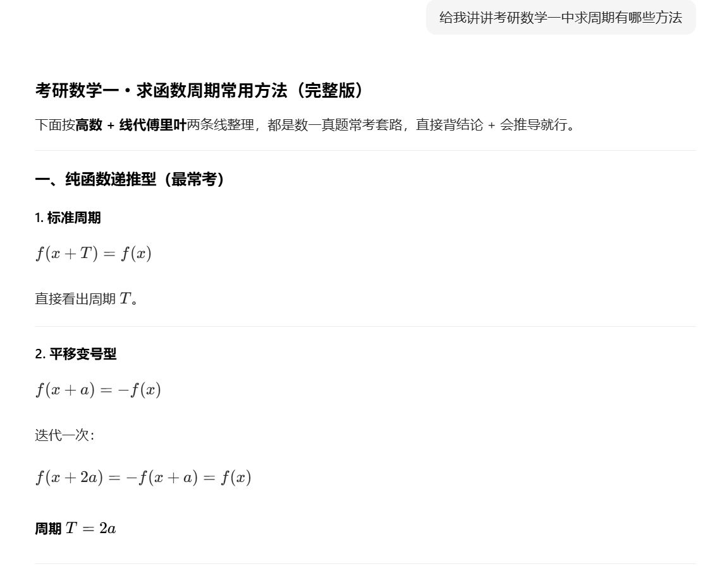
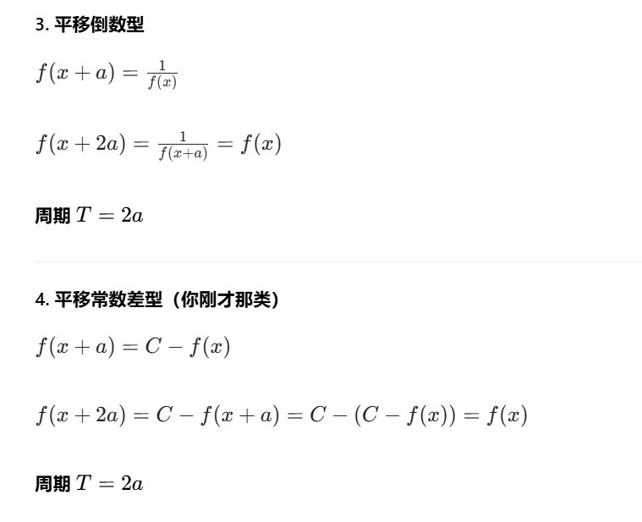
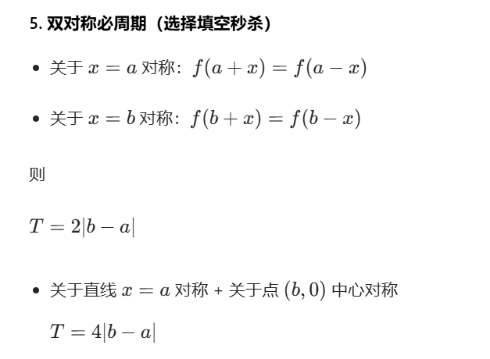
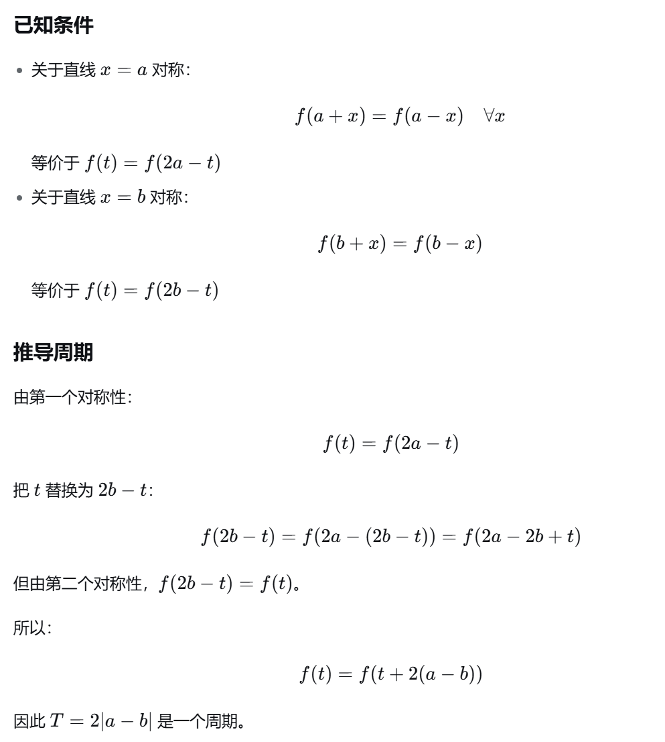

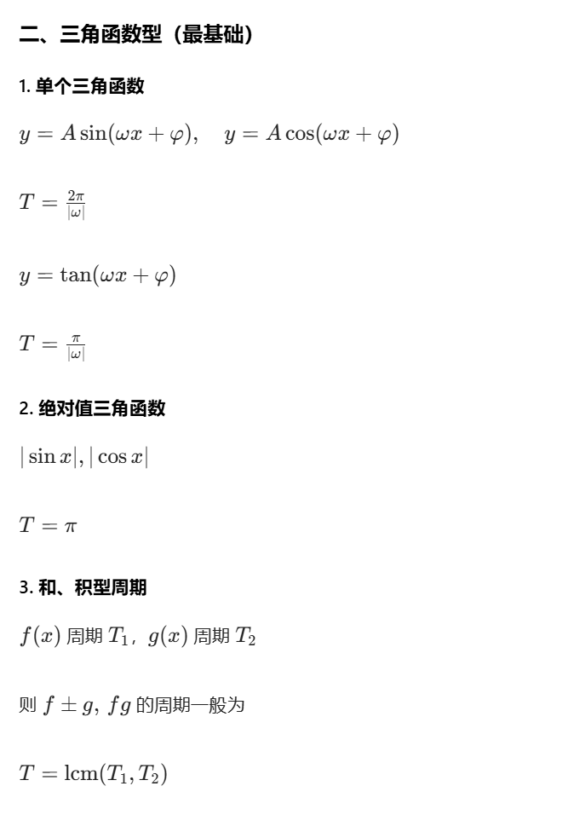
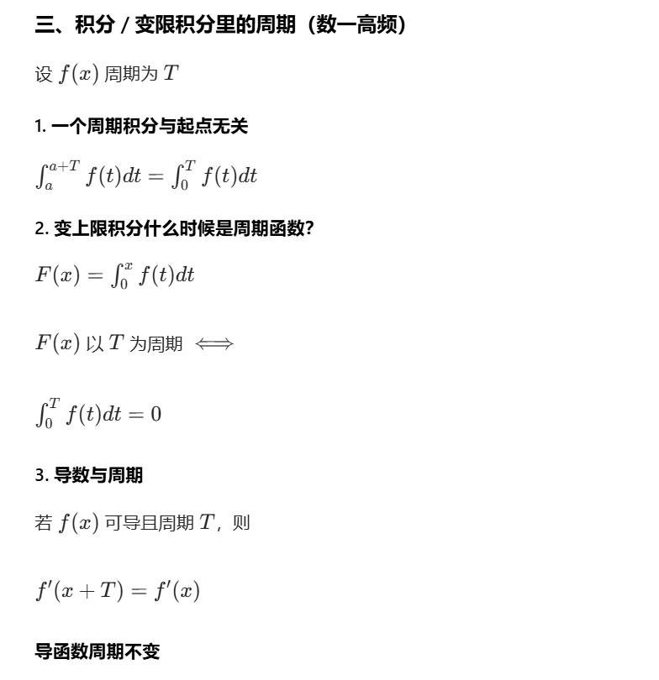
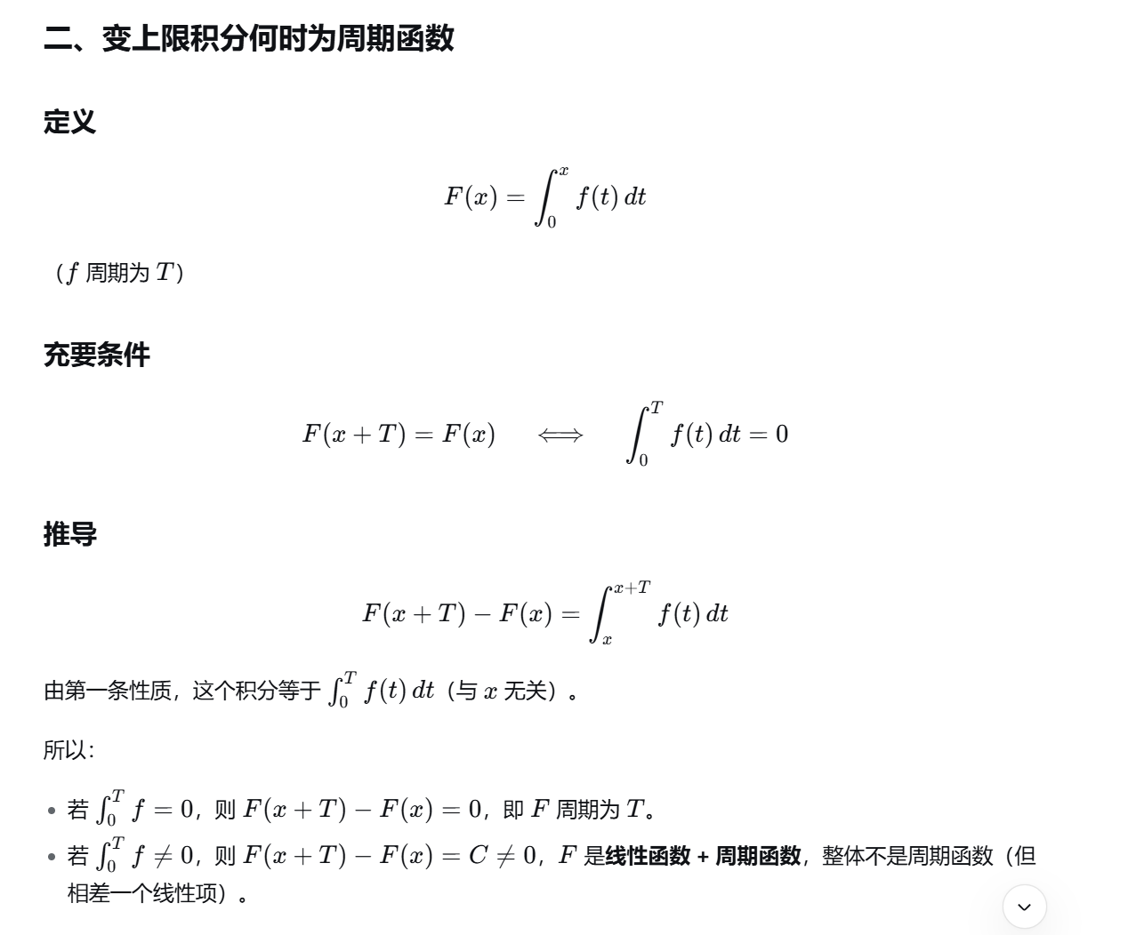

|（注：部分内容可能由 AI 生成）

